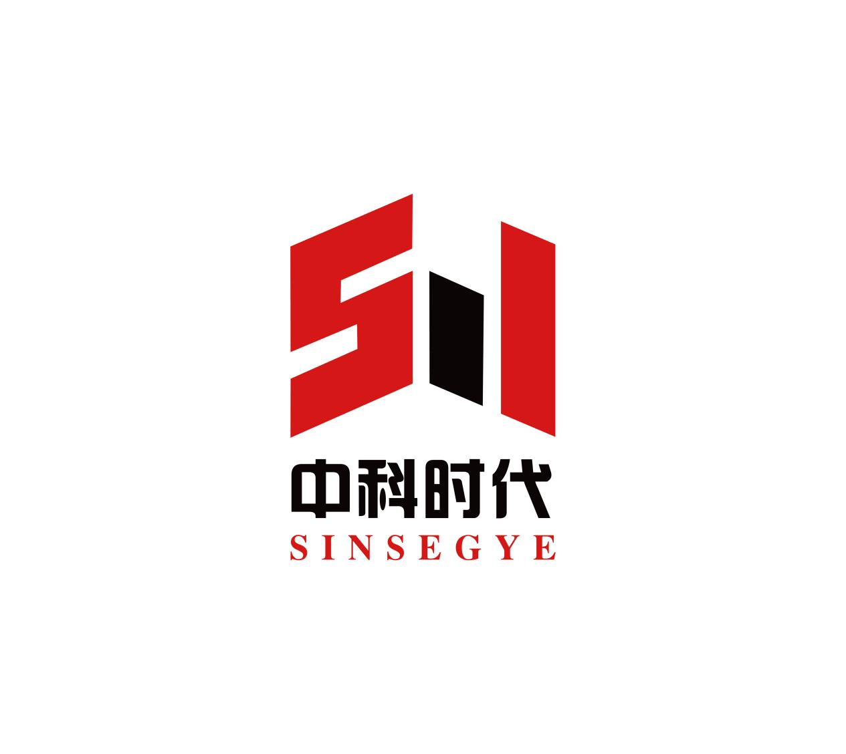

<MetaFacture installer操作手册>

作者 | 李壮壮 | 深圳市南山区粤海街道百度国际大厦西塔楼  官网：www.sinsegye.com.cn  邮箱：Sales@sinsegye.com.cn  热线电话：400-013-2158
日期 | 2025.10.13
版本 | V1.0
Email

更新说明：
本文记录了<MetaFacture installer>的变更情况。
<2025.10.13> / <V1.0>

功能 | 变更类型 | 说明 | 相关文档
MetaFacture installer | <新增>

目录
前言 1
1.引言 3
2.用途 3
3.使用环境 3
4. 使用说明 4
附录 18

前言

一、文件说明
本说明专为熟悉相关国家标准且经过专业培训的控制与自动化技术专家而制定。
在安装与调试部件时，务必仔细审阅所有相关文件及以下说明。
合格人员应始终采用最新的有效文档进行操作。
责任人员必须确保所述产品的应用或使用完全符合所有安全要求，涵盖所有相关法律法规、指导原则及标准。
1、免责声明
本文件经过精心编制，但鉴于所描述产品处于持续的开发与升级过程中，中科时代（深圳）计算机系统有限公司保留随时对文件进行修改和更新的权利，且无需事先通知。请注意，禁止依据数据图及本文件描述对已交付的产品进行任何改动。
对于因使用或信赖本手册所载明或未明示的信息而造成的任何损失或损害，中科时代计算机系统有限公司不承担任何责任。
2、版权所有
本手册的所有权归中科时代计算机系统有限公司所有。未经书面许可，任何人不得以任何形式复制、分发、翻译或以其他方式使用本手册的全部或部分内容。
本手册受版权法保护。任何对本手册内容的复制、分发、翻译、展示、表演、演绎或使用，无论出于何种目的，均需得到中科时代计算机系统有限公司的明确许可。未经许可，任何行为均视为侵犯中科时代计算机系统有限公司的版权。

二、安全声明
1、安全规程
为了您的安全，请阅读以下说明。始终遵守产品特定的安全说明，您可以在本文档的适当位置找到这些说明。
2、责任免除
所有组件都提供了硬件和软件配置。不允许对文件中所述以外的硬件或软件配置进行修改，中科时代不对文件所述外的硬件或软件负责。
3、人员资格
本说明仅适用于熟悉适用国家标准的经过培训的控制、自动化和驱动技术专家。
4、信号词
文档中使用的信号词分类如下。为了防止人员和财产受到伤害和损害，请阅读并遵守安全和警告通知。
5、个人伤害警示
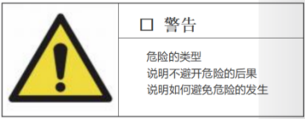 | 警告表示一种潜在的危险情况，如果不加以避免，可能会导致严重的伤害或死亡。
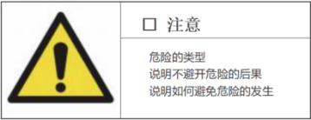 | 注意表示潜在的危险情况，如果不避免，可能会导致轻度受伤或中度受伤，或导致设备损坏。
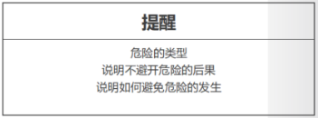 | 注意表示一种潜在的危险情况，如果不加以避免，可能只导致设备的损坏。
6、对财产或环境造成损坏的警告
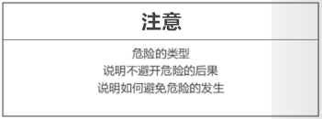 | 环境、设备或数据可能会被损坏。

1.引言

1.1 编写目的
MetaFacture组件安装系统(以下简称此系统) 是为MetaFacture平台提供统一的组件与插件管理工具，解决开发过程中组件依赖复杂、版本冲突频繁以及人工维护成本高的问题。通过集成安装、卸载、更新与排除等功能，简化开发者对插件和包的操作流程，提升系统的可扩展性和稳定性。同时，本软件旨在构建标准化的组件管理体系，支持批量化与自动化操作，减少人为错误，提高开发效率，促进MetaFacture生态的健康发展与持续迭代。

2.用途

2.1 功能
- 插件管理：支持插件的安装、卸载、更新与排除，开发者可根据实际需求灵活启用或禁用功能模块。
- 包管理：具备与NuGet类似的能力，提供组件包的快速安装、升级及安全卸载，保证依赖关系的一致性。
- 版本控制：支持不同版本的自动识别与切换，避免因版本冲突导致的运行异常，并可实现升级回退。
- 依赖校验：在安装或更新过程中自动检测依赖关系，确保系统整体的完整性与稳定性。
- 操作模式：提供图形化界面模式，方便用户直观操作。

3.使用环境
本软件基于 Microsoft Visual Studio 2022 开发，运行于 .NET Framework 4.6.2 平台。软件采用图形化用户界面，用户无需命令行操作即可完成组件与插件的安装、卸载、更新和排除等任务。支持在 Windows 操作系统环境下运行，适用于常见的桌面开发与部署场景。由于软件采用标准化的 .NET 技术，具备良好的兼容性和稳定性，可在多种 Windows 版本上平稳运行，满足企业级开发与个人开发的使用需求。以下环境为系统的使用环境，不再赘述。

3.1 硬件环境
- CPU 主频 2.0GHz 以上的多核处理器
- 内存4G以上
- 硬盘可用空间不少于 2GB

软件环境
    - Windows 10/11版本
    - MetaFacture V1.1.1.0以上

使用说明

4.1 安装
此系统为免安装软件，会随着MetaFacture的安装同步安装到指定路径下
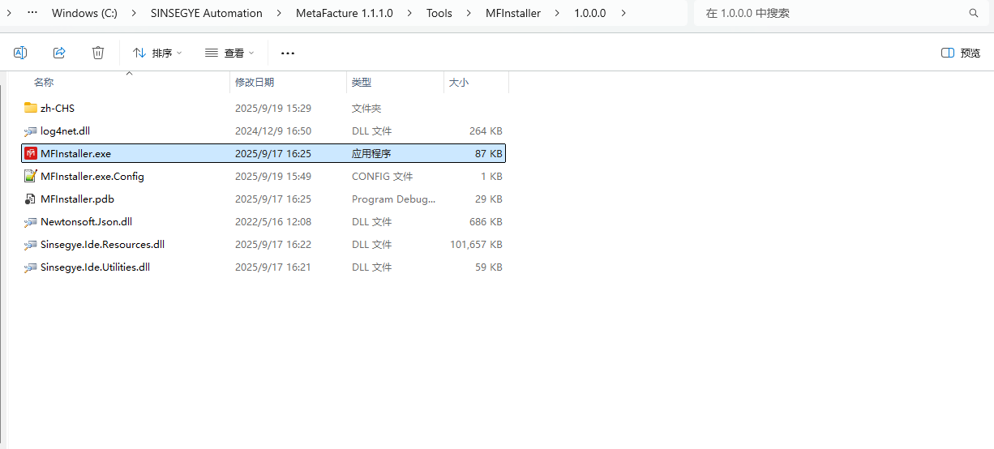

4.2软件使用流程与功能
- 软件启动
- 本软件为绿色版软件，双击软件目录下的MFInstaller.exe即可启动,启动后软件界面展示如下。
- 也可以通过MetaFacture的【主菜单】-【帮助】-【关于】界面中的【检查更新】打开。
- 若更新后需要重新打开，请使用后者。
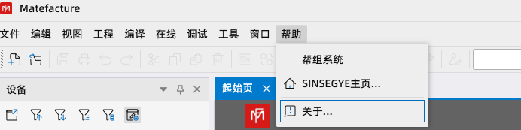
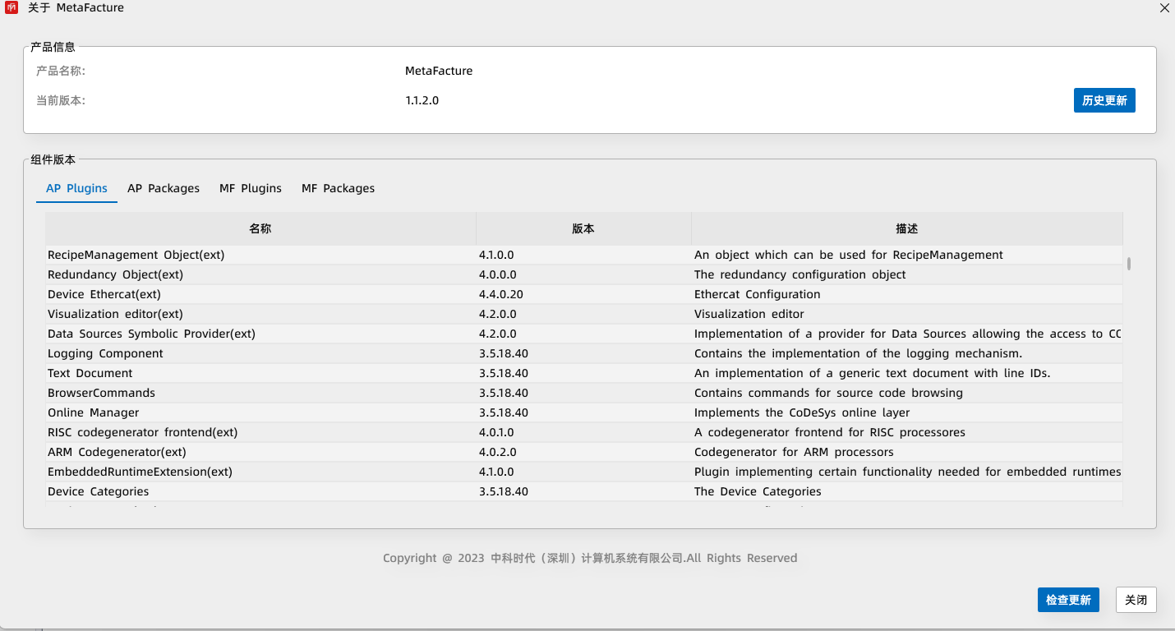
MetaFacture关于界面

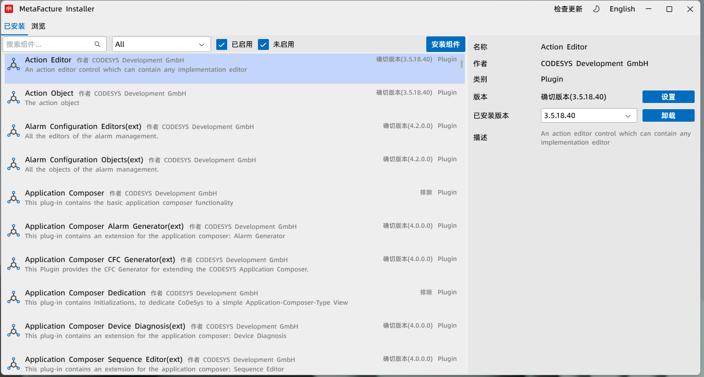
MetaFacture组件安装系统界面

- 软件首页介绍
进入软件后，即展示软件首页，首页分为两部分：【已安装】与【浏览】，如下图所示：


MetaFacture组件安装系统软件首页

- 已安装
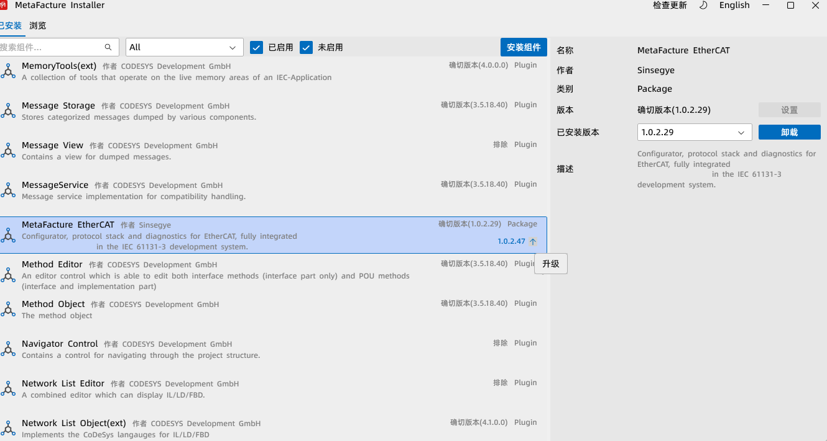
【已安装】界面
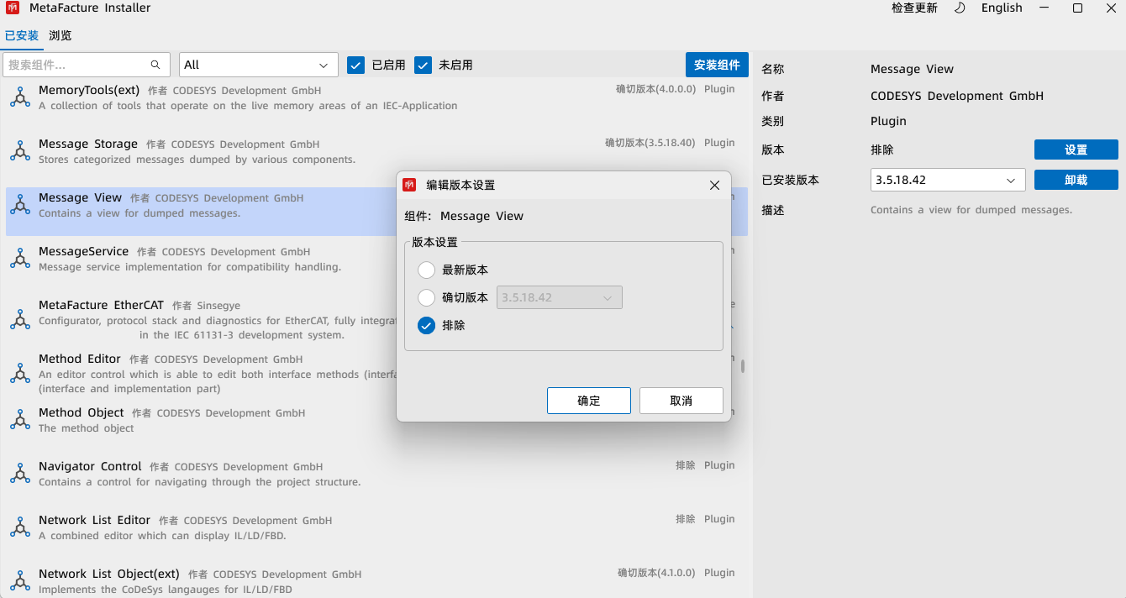
设置组件的版本

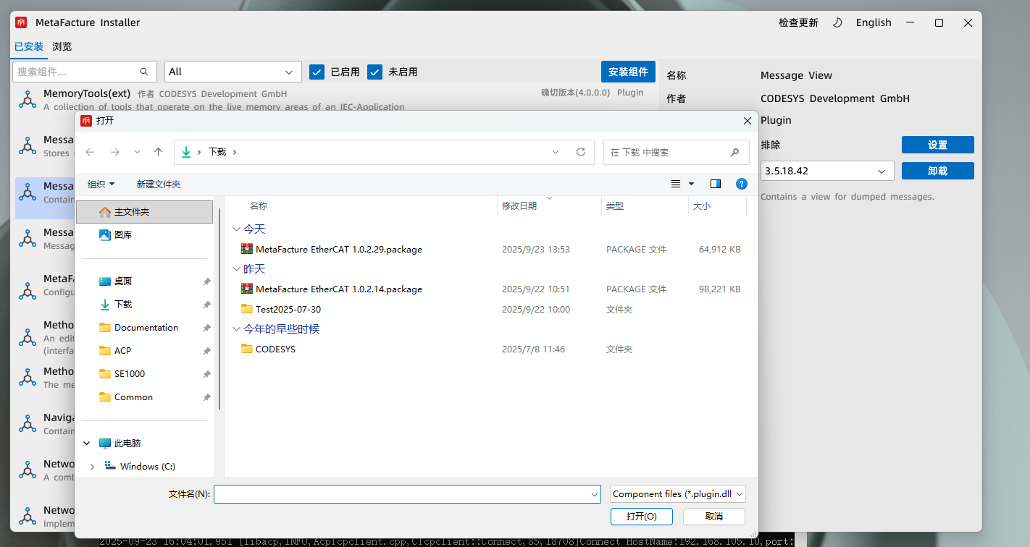
离线安装组件界面
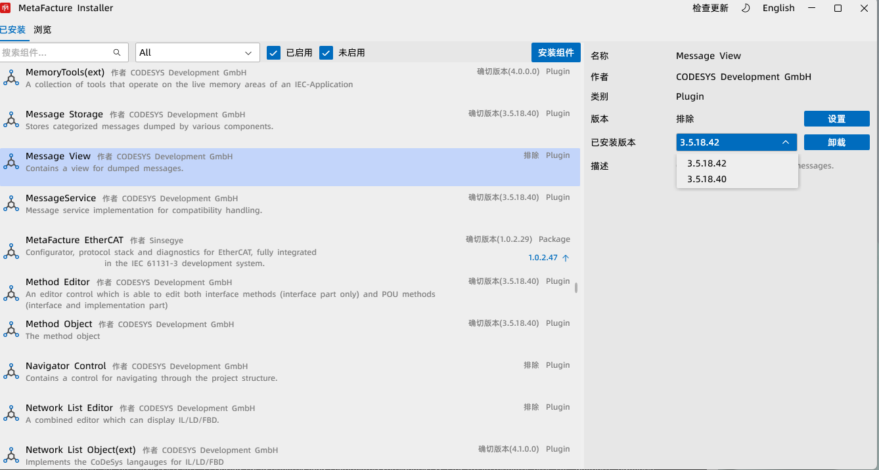
卸载组件的指定版本

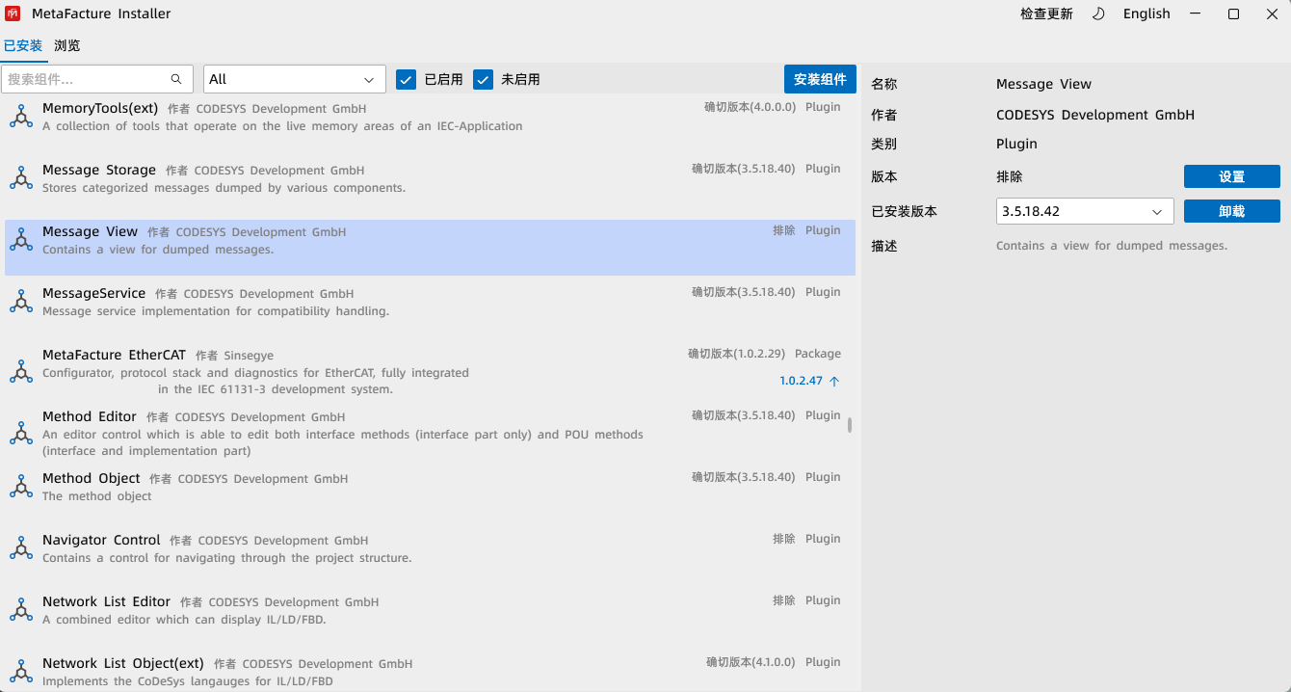
发现可更新版本

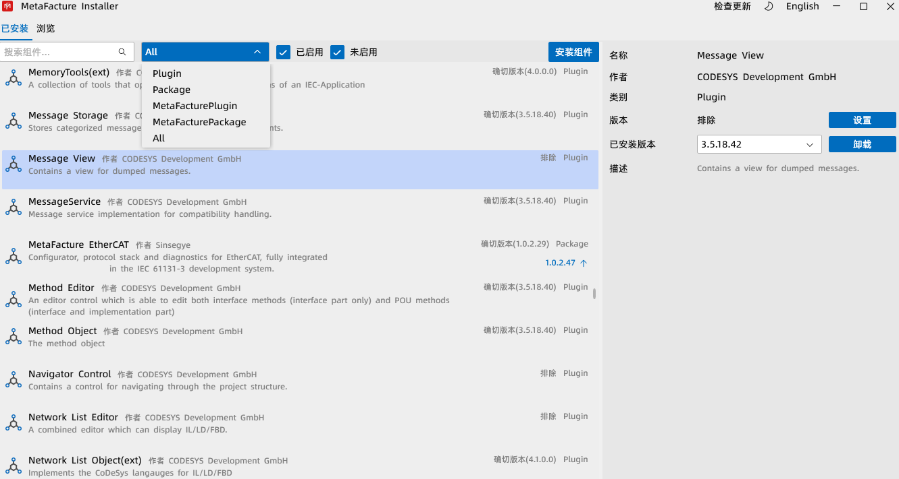
查找时的筛选条件（名称+类别+启用状态）

- 左侧插件列表
显示所有已安装的插件，每一项包含以下信息：
- 名称：插件的正式名称。
- 作者：插件开发者或团队名称。
- 描述：简要说明插件的功能或用途。
- 如果插件存在可用更新，在列表项的左下角会显示一个绿色的升级箭头图标，提示用户有新版本可安装。
- 插件操作功能
- 安装：用户可从列表或外部源安装新的插件，安装完成后自动刷新已安装列表。
- 卸载：可删除已安装的插件，可以指定版本，同时清理相关资源和依赖。
- 排除：将某些插件标记为启动时不参与加载，但不会删除其相关文件。
- 更新：点击绿色升级箭头即可安装插件的最新版本，更新完成后列表自动刷新显示最新状态。
- 界面交互
- 列表支持单击选中插件，显示详细信息和可执行操作。
- 所有操作均提供即时反馈，包括进度条、状态提示和操作结果确认。
- 界面设计保持简洁直观，确保用户能够快速识别插件状态并执行管理操作。
- 浏览

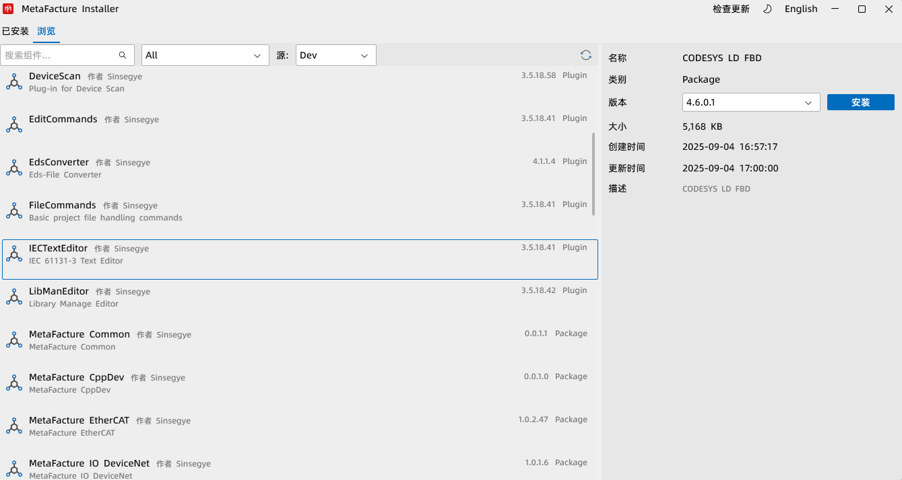
【浏览】
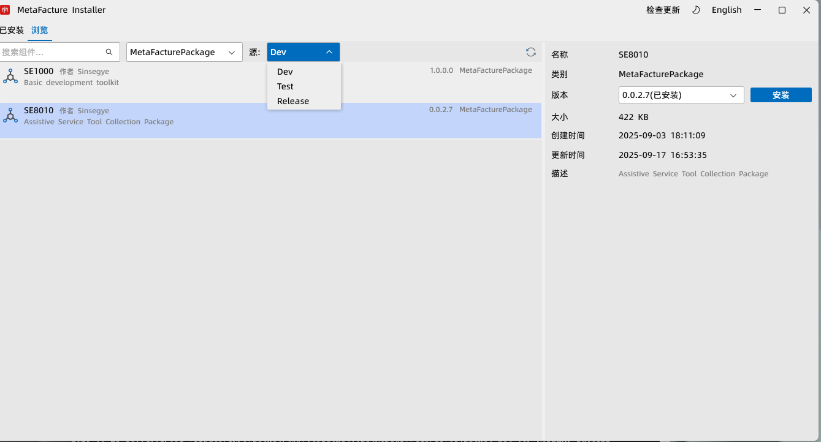
查找时的筛选条件（名称+类别）

在线组件的源
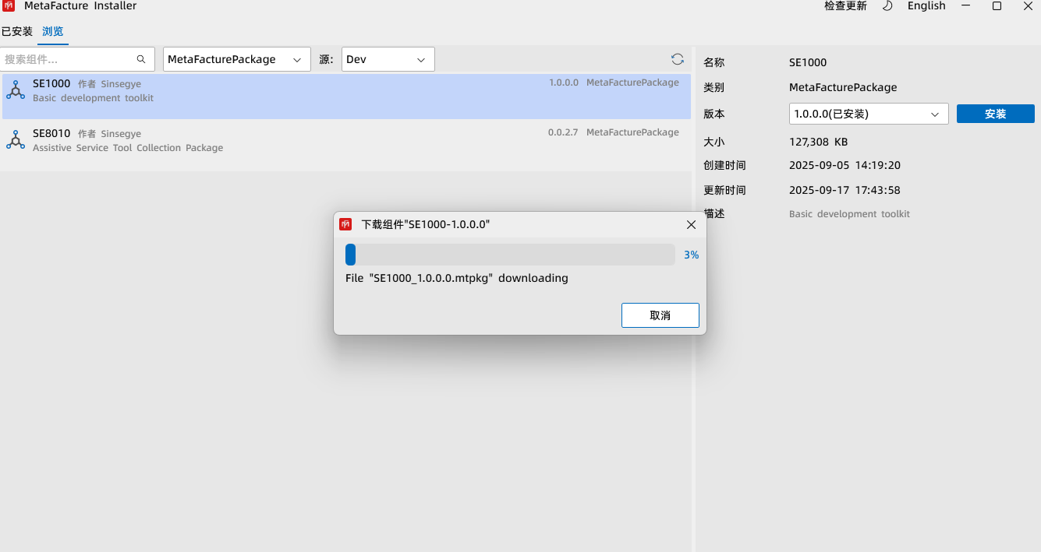
组件下载进度条界面（可取消）

界面用于展示可用的插件或组件列表，支持根据来源、类别或关键字进行筛选和搜索。用户可以查看插件的版本、大小、创建与更新时间以及功能描述。在此界面，用户可以选择安装所需插件，并通过下拉选择不同版本进行安装或更新操作。该界面便于用户发现和获取新插件，实现系统功能扩展，同时保持对插件来源和版本的可控性。

- 左侧插件列表
显示所有在线可用的插件，每一项包含以下信息：
- 名称：插件的正式名称。
- 作者：插件开发者或团队名称。
- 描述：简要说明插件的功能或用途。
- 列表支持快速浏览和搜索，方便用户查找所需插件。
- 右侧版本选择
- 当插件已安装时，右侧的版本组合框会显示当前已安装的版本，标记为“已安装”。
- 组合框中同时列出该插件在在线源上的所有可用版本，用户可以选择目标版本进行安装或升级。
- 插件操作功能
- 安装：用户可以选择任意版本进行安装，安装完成后自动刷新已安装列表。
- 更新：若选择的版本高于当前已安装版本，则执行升级操作。
- 操作过程中界面提供实时反馈，包括进度显示和结果提示。
- 界面交互设计
- 列表项可点击选中，右侧显示详细信息及版本选择控件。
- 界面布局简洁直观，左侧列表用于浏览插件，右侧区域用于版本选择和操作，确保用户能够清晰掌握插件状态并执行操作。
- 中英文切换
用户可在软件运行过程中，通过界面右上角的菜单按钮切换语言
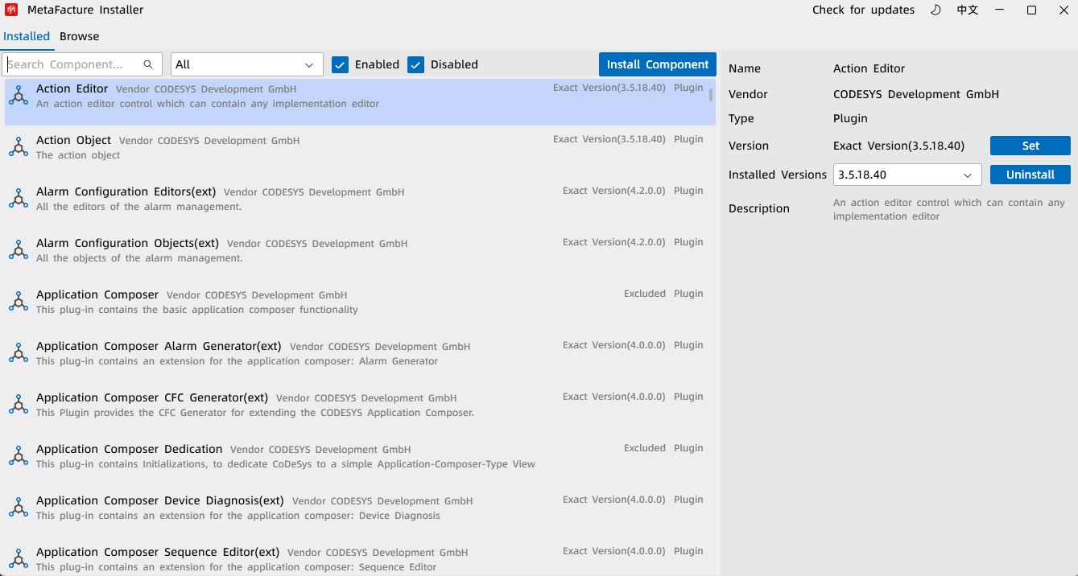
- 主题切换（浅色/深色）
用户可以在软件运行过程中，通过界面右上角的菜单按钮切换主题
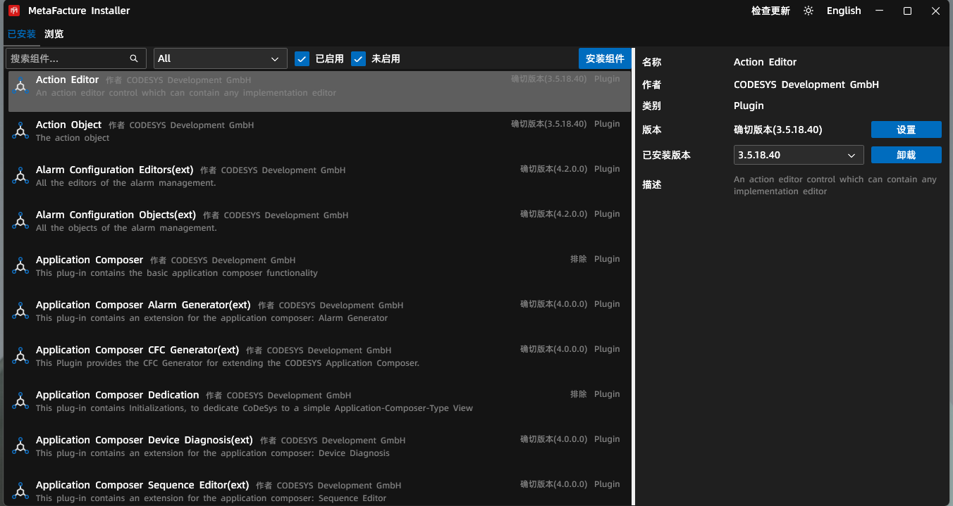
- 检查更新
检查功能用于确认系统当前安装的版本是否需要更新。
该功能既可以在安装器启动时自动执行，也可以通过用户点击按钮手动触发。
若检查有更新，则会弹出确实是否更新对话框，点击【是】，将会下载安装，并在下次启动时生效
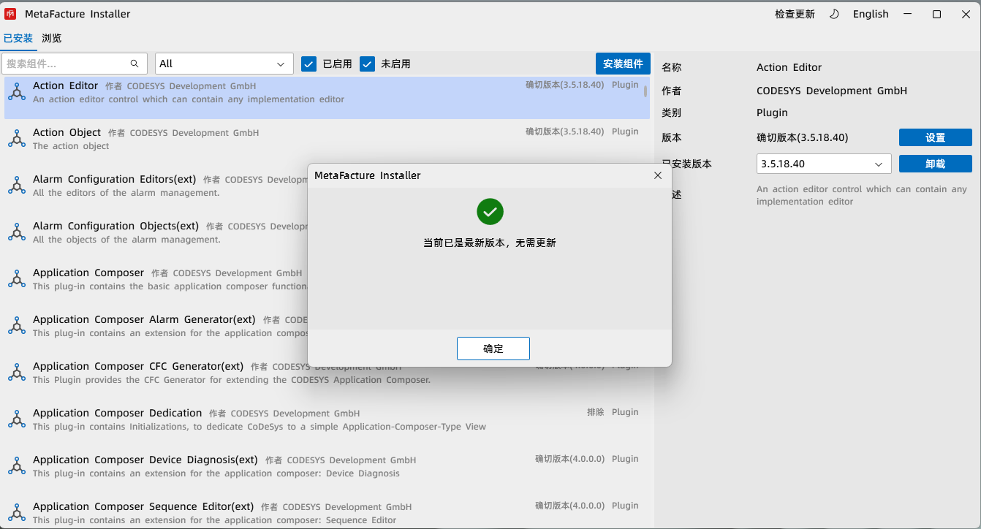

附录

一、支持与服务
中科时代为公司产品及解决方案提供全方位支持与服务，确保针对相关问题给予快速且专业的响应。
资料下载
我们的资料下载专区涵盖了丰富的文件资源，包括应用案例、技术文档、产品介绍等，满足您的多样化需求。
资料下载地址：https://help.sinsegye.com.cn/
获取支持
如需中科时代产品的本地支持与服务，请随时联系我们。您可以通过访问我们的官方网站www.sinsegye.com.cn，查找中科时代的分公司地址，并获取更多关于中科时代的信息。
此外，您还可以通过以下方式联系我们：
- 热线电话：400-013-2158
- 邮箱地址：support@sinsegye.com.cn

